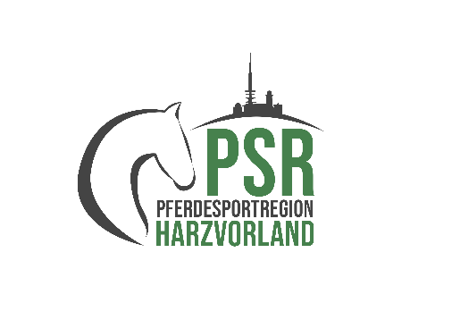

An alle Vereine
und Pferdesportler/Innen

Regionsmeisterschaften im Vier- und Dreikampf
der PSR Harzvorland e.V. und der PSR Aller-Oker e.V.

Sehr geehrte Damen und Herren,

am 19. und 20. Oktober 2019 finden in Braunschweig-Madamenweg die ersten Regionsmeisterschaften im Vier- und Dreikampf statt. Die Ausschreibung erhalten Sie in der Anlage mit der Bitte, diese in Ihren Vereinen auszuhängen bzw. an interessierte ReiterInnen weiterzuleiten.
Für die Mannschaftswertung kann jeder Verein beliebig viele Mannschaften nennen! Wenn Sie in Ihrem Verein interessierte Pferdesportler haben, aber keine eigene Mannschaft voll bekommen, benennen Sie uns bitte per Mail unter ingrid.siemens@web.de die ReiterInnen, damit wir ggf. gemischte Mannschaften zusammenführen können. An der Einzelwertung kann jeder Pferdesportler aus den Regionen Aller-Oker und Harzvorland teilnehmen.
Unser Ziel ist es, aus den Teilnehmern/innen an den Regionsmeisterschaften eine bzw. mehrere starke Mannschaften für die Landesmeisterschaften 2020 zu rekrutieren!

Mit freundlichen Grüßen

Ingrid Siemens
(1. Vorsitzende)

